Отчёт по лабораторной работе №7
Лобанова Екатерина Евгеньевна
Содержание

1. 1. Цель работы
Изучение команд условного и безусловного переходов. Приобретение навыков написания программ с использованием переходов. Знакомство с назначением и структурой файла листинга.

2. 2. Порядок выполнения лабораторной работы

2.1 Реализация переходов в NASM
Создайте каталог для программам лабораторной работы № 7, перейдите в него и создайте файл lab7-1.asm: (рис. 1).
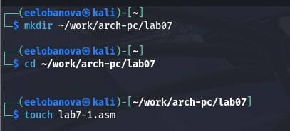
Рисунок 1: Создание каталога и файла для лабораторной работы 7
Инструкция jmp в NASM используется для реализации безусловных переходов. Рассмотрим пример программы с использованием инструкции jmp.
Вводим в файл lab7-1.asm текст программы из листинга 7.1. (рис. 2).
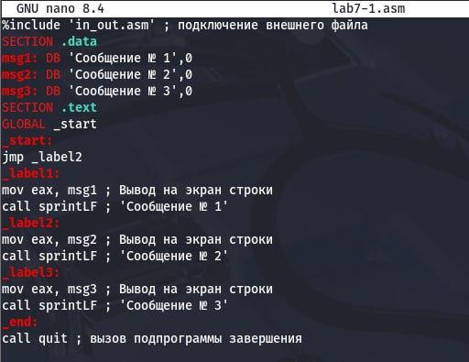
Рисунок 2: Используя команду nano вводим текст листинга в файл.
Копируем файл in_out.asm в новый каталог lab07. Создаем исполняемый файл и запускаем его, видим что результатом компеляции являются две строчки Сообщение № 2 Сообщение № 3. (рис. 3).
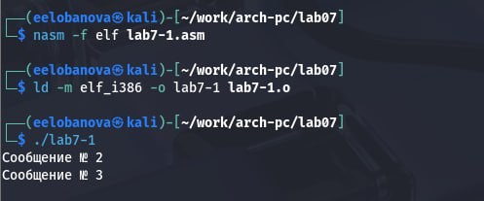
Рисунок 3: Компелируем файл.
Использование инструкции jmp _label2 меняет порядок исполнения инструкций и позволяет выполнить инструкции начиная с метки _label2, пропустив вывод первого сообщения. Инструкция jmp позволяет осуществлять переходы не только вперед но и назад. Изменим программу таким образом, чтобы она выводила сначала ‘Сообщение № 2’, потом ‘Сообщение № 1’ и завершала работу.(рис. 4).
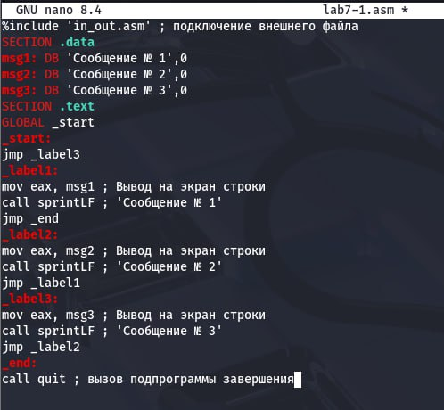
Рисунок 4: Меняем программу
Снова создаем исполняемый файл и запустите его, сморим на изменения. Выводятся строки в другом порядке. (рис. 5).
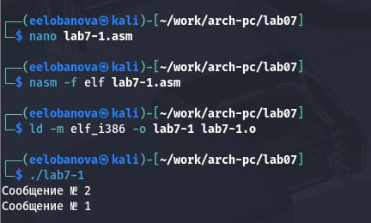
Рисунок 5: Скомпелировали файл и сморим на результат изменения программы
Меняем текст программы изменив инструкции jmp, чтобы вывод программы был следующим: user@dk4n31:~$ ./lab7-1 Сообщение № 3 Сообщение № 2 Сообщение № 1 user@dk4n31:~$ (рис. 6).
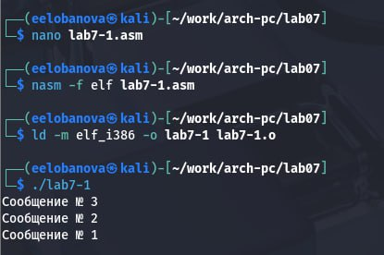
Рисунок 6: Вводим новый текст программы и проверяем корректность вывода
Создаем с помощью команды touch файл lab7-2.asm в каталоге ~/work/arch-pc/lab07. (рис. 7).
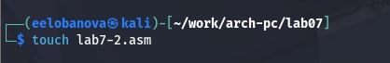
Рисунок 7: Создаем новый файл
Вводим текст листинга 7.3 в только что созданный файл.(рис. 8).
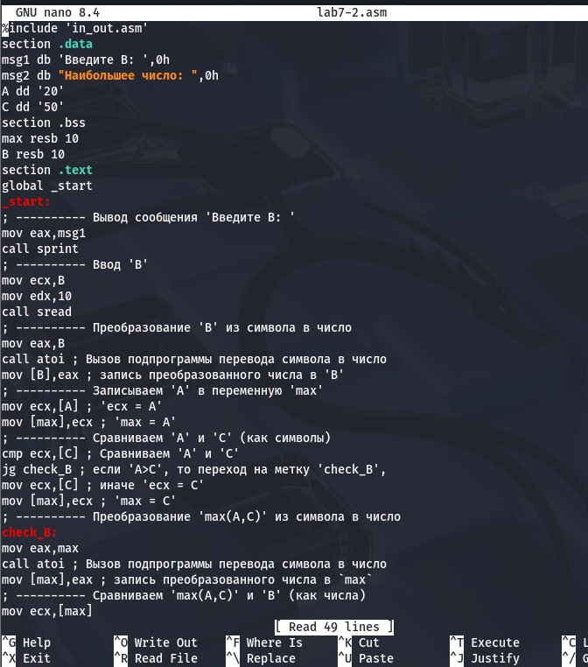
Рисунок 8: Заполняем файл
Создаем исполняемый файл и проверяем его работу для разных значений B.(рис. 9).
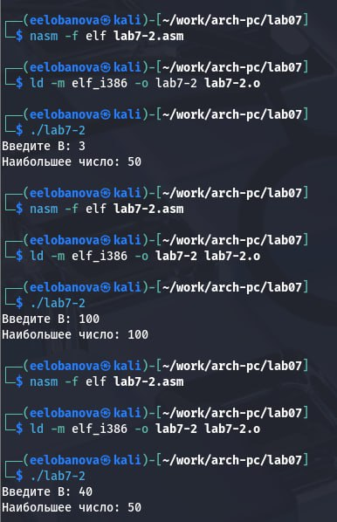
Рисунок 9: Запускаем файл и проверяем его работу для разных значений

2.2 Изучение структуры файлы листинга
Обычно nasm создаёт в результате ассемблирования только объектный файл. Получить файл листинга можно, указав ключ -l и задав имя файла листинга в командной строке. Создадим файл листинга для программы из файла lab7-2.asm.(рис. 10).
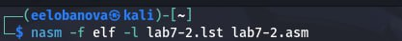
Рисунок 10: Создаем файл листинга
Открываем файл листинга lab7-2.lst с помощью любого текстового редактора, я использую nano.(рис. 11).
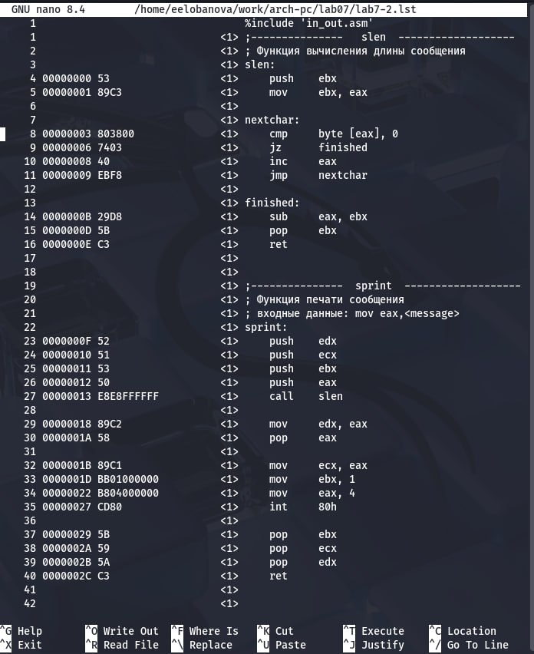
Рисунок 11: Читаем файл
Открываем файл с программой lab7-2.asm и в любой инструкции с двумя операндами удаляем один операнд. (рис. 12)
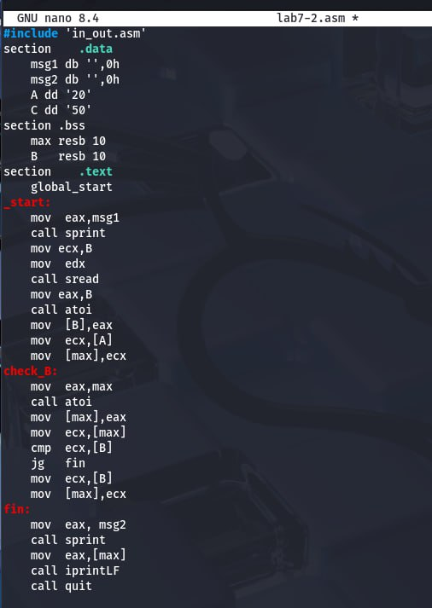
Рисунок 12: Удаляем операнд
Запускаем программу(рис. 13)
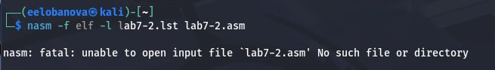
Рисунок 13: Выполняем трансляцию файла
Программа выдает ошибку.

2.3 Задание для самостоятельной работы
1)Напишите программу нахождения наименьшей из 3 целочисленных переменных 𝑎,𝑏 и . Значения переменных выбрать из табл. 7.5 в соответствии с вариантом, полученным при выполнении лабораторной работы № 7. Создайте исполняемый файл и проверьте его работу
Вводим программу в новый файл(lab7-3.asm). (рис. 14).
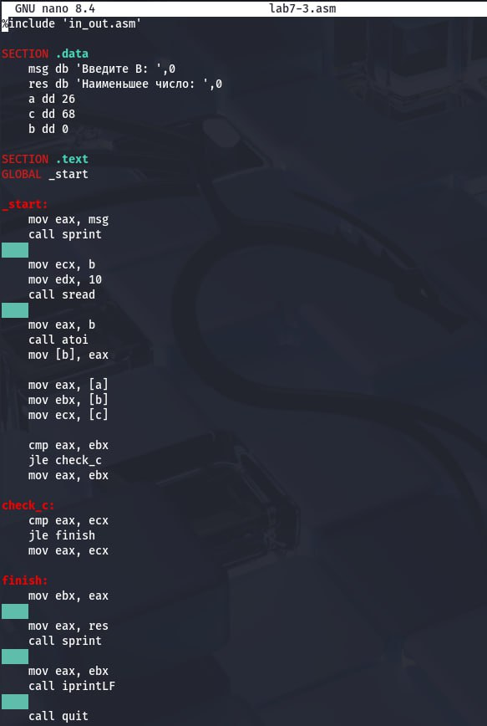
Рисунок 14: Заполняем файл
Создаем исполняемый файл и запускаем его. (рис. 15)
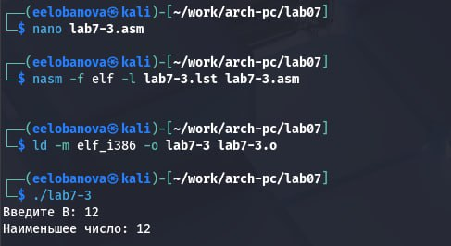
Рисунок 15: Рис 15
Программа работает корректно.
Напишите программу, которая для введенных с клавиатуры значений 𝑥 и 𝑎 вычисляет значение заданной функции 𝑓(𝑥) и выводит результат вычислений. Вид функции 𝑓(𝑥) выбрать из таблицы 7.6 вариантов заданий в соответствии с вариантом, полученным при выполнении лабораторной работы № 7. Создайте исполняемый файл и проверьте его работу для значений 𝑥 и 𝑎 из 7.6.
Вводим программу в новый файл(lab7-4.asm). (рис. 15)
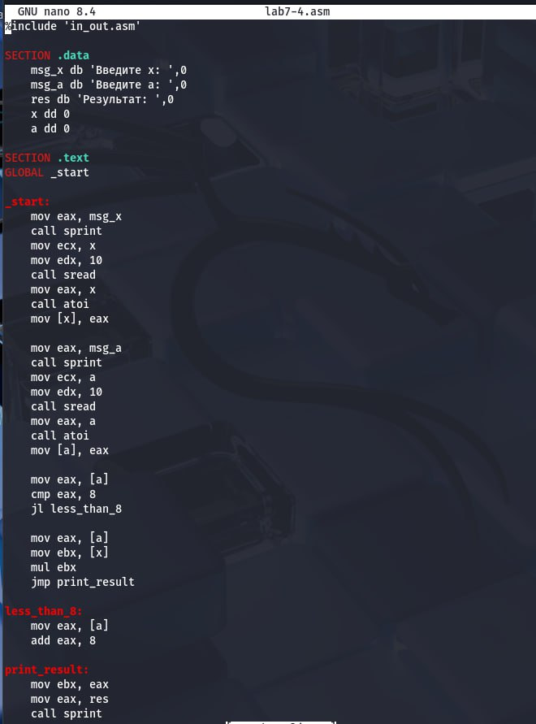
Рисунок 16: Код для вычисления выражения
Создаем исполняемый файл и проверяем работу. (рис. 17)
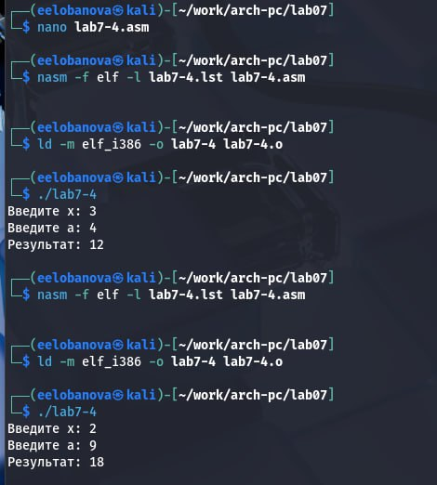
Рисунок 17: Смотрим на результат работы кода

3. Выводы
В ходе выполнения лабораторной работы были изучены команды условного и безусловного переходов в ассемблере NASM. Приобретены практические навыки написания программ с использованием переходов, что позволяет управлять порядком выполнения инструкций. Также была изучена структура файла листинга и его назначение для отладки программ. В рамках самостоятельной работы успешно написаны программы для нахождения минимального значения из трёх переменных и вычисления значения функции с условными переходами. Полученные знания позволяют эффективно разрабатывать программы с нелинейной структурой управления.

